Для того, чтобы добавить список дисциплин, Вам необходимо:

1. Зайти в раздел «ИКПП» и щелкнуть на ссылку «Дисциплины»

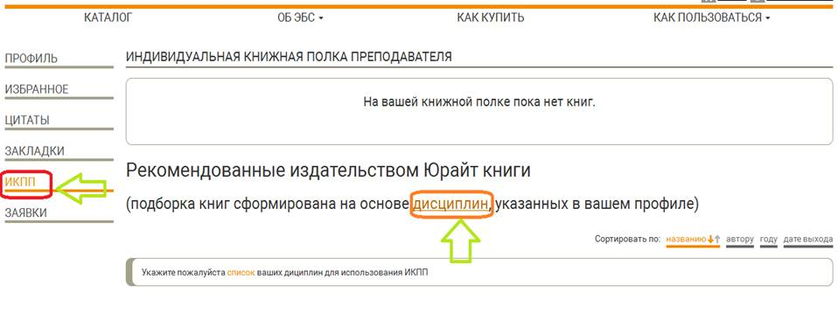

1. Затем вы окажетесь в разделе «Личные данные»

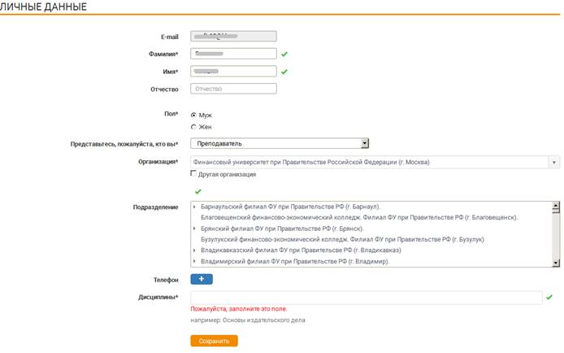

1. И в разделе «Дисциплины» укажите нужны Вам дисциплины (извините за тавтологию).

Если Вы напечатаете в окне «Дисциплины» хотя бы первые буквы названия нужной Вам дисциплины, то Вы увидите список дисциплин, из них выберите нужную.

Поиск дисциплин необходимо осуществлять по ключевым словам.

Как это все происходит, Вы можете увидеть на скринах ниже:

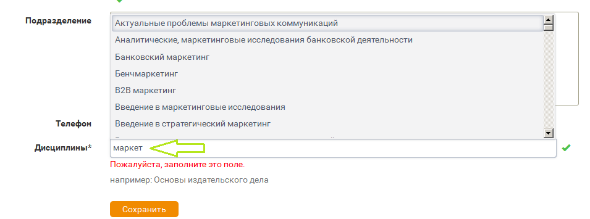

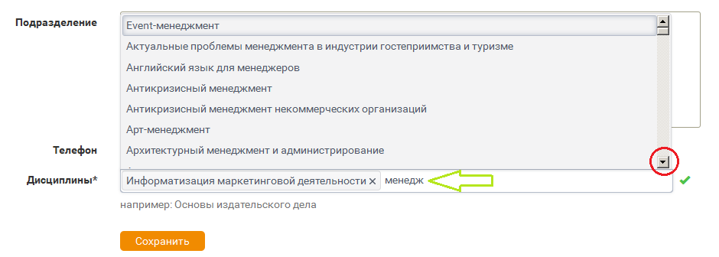

То есть, Вы вводите ключевое слово и появляется список дисциплин, Вы просматриваете его, нажимаете на нужную и она появляется в окошке «дисциплины», после не забудьте нажать на «Сохранить».

После добавления дисциплин, в разделе ИКПП будет сформирована подборка книг. И из данной подборки, Вы сможете добавлять книги к себе на полку и получать полнотекстовый доступ к ним.